Previsión Juicios y Contingencias
¿Qué es una previsión?
La Resolución Técnica N.° 9 de la FACPCE define a las previsiones como importes estimados que la empresa registra para hacer frente a situaciones contingentes que probablemente generen obligaciones en el futuro. Al determinar una previsión, la empresa debe estimar tanto el monto probable de la obligación como la posibilidad de que esta efectivamente ocurra.
 | Monto cierto | Monto incierto
Hecho conocido | Deuda | Provisión

¿Qué es una previsión por juicios y contingencias?
Es una estimación del posible impacto económico derivado de juicios, reclamos o contingencias legales que pueden afectar a la empresa. Se basa en el análisis de los riesgos identificados y en la probabilidad de que dichos eventos generen una obligación futura.
¿Cuándo se deberá constituir esta previsión? ¿Cuál es su objetivo?
La previsión deberá constituirse cuando existan juicios, reclamos o contingencias cuyo resultado pueda generar un impacto económico para la empresa y sea necesario evaluar dicho riesgo, por ejemplo, para la elaboración de presupuestos, la planificación financiera o el análisis de riesgos legales.
Su objetivo es reflejar adecuadamente los posibles efectos económicos de estas contingencias, facilitando la gestión de riesgos y la toma de decisiones por parte de la empresa.
¿Cómo se registra contablemente la previsión por juicios?
La previsión para juicios es una cuenta patrimonial del pasivo que se expone en el Estado de Situación Patrimonial.
Al momento de su constitución, la previsión se registra acreditando la cuenta Previsión para Juicios y debitando una cuenta de resultado negativo, ya que se está reconociendo una pérdida estimada.
Posteriormente, pueden producirse tres situaciones:
- Recupero de la previsión: si al cierre del ejercicio se determina que una parte de la previsión ya no será necesaria, se disminuye el saldo de la previsión y se reconoce un resultado positivo, reflejando una menor pérdida estimada que la originalmente prevista.
- Aplicación de la previsión: ocurre cuando se concreta la situación que motivó su constitución, por ejemplo, cuando ya hay una sentencia firme con la documentación respaldatoria necesaria. En ese caso, se debe dar de baja tanto el activo mediante el cual se cancela la obligación como la previsión previamente constituida. Dado que la pérdida ya había sido reconocida al constituirse la previsión, este movimiento no genera un nuevo resultado.
- Reclasificación de la previsión: Es el incremento o disminución de la previsión contra otra cuenta patrimonial.​ No cambia el importe de la previsión, sino su ubicación dentro del pasivo debido a una modificación en la expectativa sobre cuando se cancelará la obligación.
A continuación, se presentan los asientos contables correspondientes a cada una de estas situaciones:
Constitución:
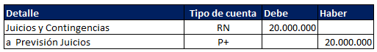
Recupero:
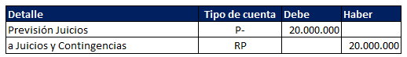
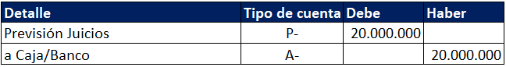
Aplicación:

Reclasifición:
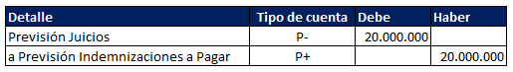

¿Qué dice la ley sobre este tipo de previsiones?
Art. 91 LIG: De las ganancias de la tercera categoría y con las limitaciones de esta ley también se podrá deducir:
a) Los gastos y demás erogaciones inherentes al giro del negocio.
(…)
Las reservas y previsiones que esta ley admite deducir en el balance impositivo quedan sujetas al impuesto en el ejercicio en que se anulen los riesgos que cubrían (reserva para despidos, etcétera).

Este artículo establece que las previsiones solo serán deducibles cuando la propia ley lo permita expresamente. Asimismo, si el riesgo que dio origen a la previsión desaparece, el importe previamente deducido deberá reincorporarse a la base imponible.
Art 83 LIG: Los gastos cuya deducción admite esta ley, con las restricciones expresas contenidas en ella, son los efectuados para obtener, mantener y conservar las ganancias gravadas por este impuesto se restarán de las ganancias producidas por la fuente que las origina. (…)

Este artículo establece el principio general de deducción de gastos, disponiendo que solo podrán computarse aquellos vinculados con la obtención, mantenimiento y conservación de ganancias gravadas.
Art. 231 DR LIG: En el balance impositivo solo se deducirán las reservas expresamente admitidas por la ley. Por consiguiente, no son deducibles otras reservas o previsiones, aun cuando fuesen creadas por disposición de organismos oficiales.

Este artículo refuerza el criterio restrictivo de la ley, al aclarar que las previsiones y reservas no son deducibles salvo que exista una disposición legal expresa que así lo establezca.
Tratamiento fiscal
En cuanto a su tratamiento fiscal, las previsiones por juicios y contingencias constituidas contablemente no son deducibles de la base imponible, por no encontrarse entre las previsiones expresamente admitidas por la Ley del Impuesto a las Ganancias. Ello se debe a que representan pérdidas estimadas y no pérdidas efectivamente ocurridas. En consecuencia, su reconocimiento genera, en principio, una diferencia entre el resultado contable y el resultado impositivo. La deducción solo podrá producirse cuando la pérdida deje de ser una estimación y se encuentre jurídicamente devengada, es decir, cuando exista una obligación cierta, determinada y exigible, debidamente respaldada por la documentación correspondiente y cumplidos los requisitos previstos por la normativa fiscal.
Situación práctica
La empresa TRANSPORTE DEL SUR S.A. se dedica al transporte de cargas y se encuentra demandada por un empleado que tuvo la compañía el año anterior, el cual reclama diferencias salariales e indemnizaciones laborales.
A fin de cubrir el riesgo derivado de este litigio, la compañía constituye una previsión para juicios sobre la base del informe de sus asesores legales, quienes estiman una pérdida probable.
Durante el período fiscal 2025 se imputó a resultados un total de $7.000.000 en concepto de previsión para juicios. Asimismo, durante el ejercicio se dictó sentencia firme en uno de los expedientes judiciales, debiendo la sociedad abonar $5.000.000.
Otros datos:
- La previsión por juicios se encuentra registrada en la cuenta #203030 – Previsión por juicios. Al 31/12/2025, el saldo contable de dicha cuenta asciende a $11.000.000. Por su parte, al 31/12/2024 el saldo contable ascendía a $4.000.000, importe considerado como saldo final en la Declaración Jurada del Impuesto a las Ganancias correspondiente al período fiscal 2024, mientras que el saldo final impositivo de la provisión ascendía a $3.000.000.
- Los cargos a resultados se registran en la cuenta #505050 – Cargos por juicios. Al 31/12/2025 el saldo de la cuenta asciende a $7.000.000.
Resolución:
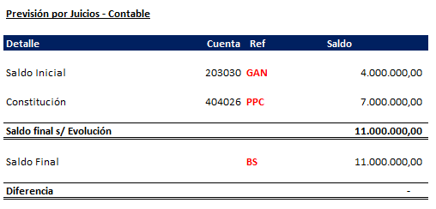
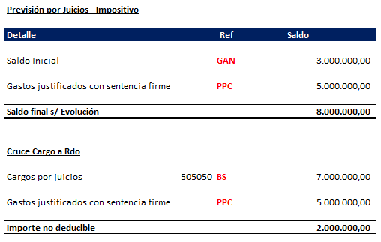
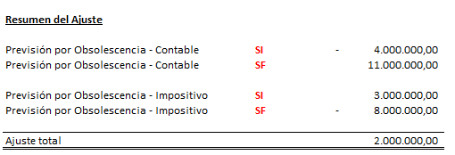

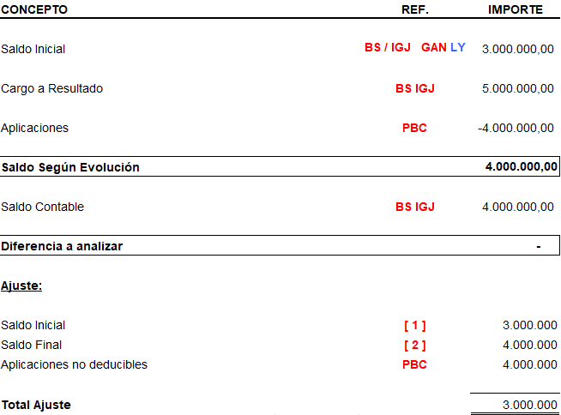
Conclusión: La compañía consideró deducible fiscalmente una previsión por juicios de $7.000.000. Sin embargo, de dicho importe, solo pudo acreditar mediante una sentencia judicial firme por $5.000.000.
En consecuencia, corresponde impugnar la deducción de $2.000.000, por tratarse de una pérdida no materializada o insuficientemente respaldada, que no cumple con los requisitos exigidos por la Ley del Impuesto a las Ganancias para su deducción.

